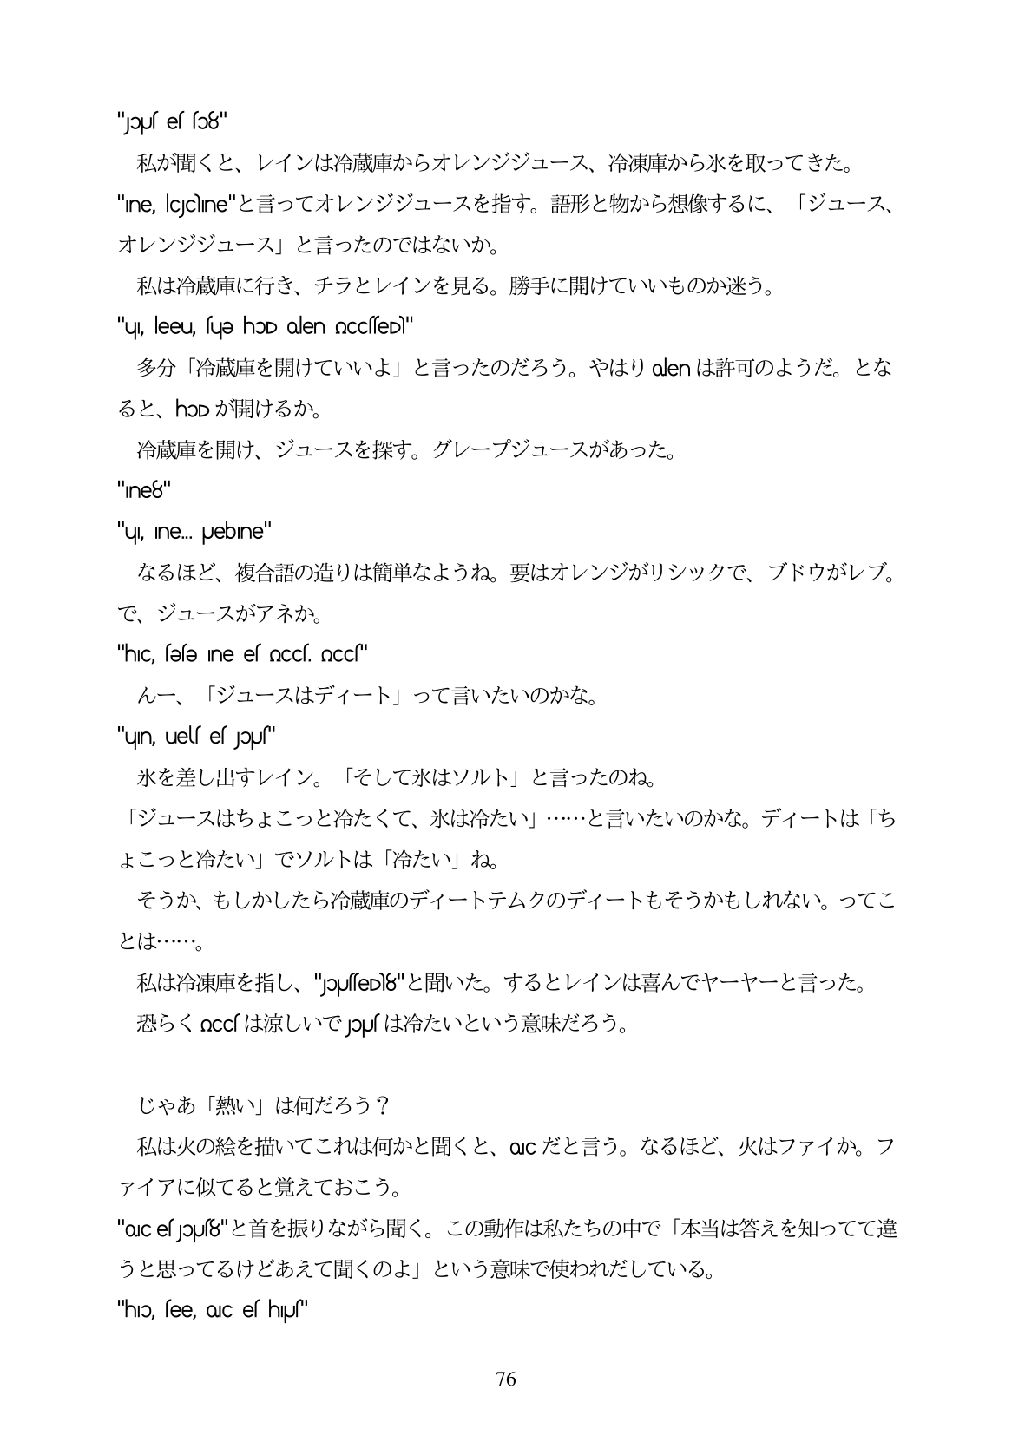

"Jopus es sɔ8" 私が聞くと、レインは冷蔵庫からオレンジジュース、冷凍庫から氷を取つてきた。 "ne ccine"と言ってオレンジジュースを指す。語形と物から想像するに、「ジュース、 オレンジジュース」と言ったのではないか。 私は冷蔵庫に行き、チラとレインを見る。勝手に開けていいものか迷う。 "u, leeu, fue hoD olen nCcfeD)" 多分「冷蔵庫を開けていいよ」と言ったのだろう。やはり olenは許可のようだ。とな ると、hoDが開けるか。 冷蔵庫を開け、ジュースを探す。グレープジュースがあった。 "ine8"

"u, Ine. Jebine" なるほど、複合語の造りは簡単なようね。要はオレンジがリシックで、ブドウがレブ。

で、ジュースがアネか。

"hIC, fee ine el occ. occ"

んー、「ジュースはディート」って言いたいのかな。 "un, ueUs es Jopus" 氷を差し出すレイン。「そして氷はソルト」と言ったのね。 「ジュースはちよこっと冷たくて、氷は冷たい」・...と言いたいのかな。ディートは「ち よこっと冷たい」でソルトは「冷たい」ね。 そうか、もしかしたら冷蔵庫のディートテムクのディートもそうかもしれない。つてこ 私は冷凍庫を指し、"pusep8"と聞いた。するとレインは喜んでヤーヤーと言った。 恐らくocc「は涼しいでpusは冷たいという意味だろう。

じゃあ「熱い」は何だろう?

私は火の絵を描いてこれは何かと聞くと、OICだと言う。なるほど、火はフアイか。フ アイアに似てると覚えておこう。 "ocespu8"と首を振りながら聞く。この動作は私たちの中で「本当は答えを知ってて違 うと思ってるけどあえて聞くのよ」という意味で使われだしている。 "hO, see, QJC es hypus"

76